Správa o činnosti pedagogického klubu

- Prioritná os | Vzdelávanie
- Špecifický cieľ | 1.2.1 Zvýšiť kvalitu odborného vzdelávania a prípravy reflektujúc potreby trhu práce
- Prijímateľ | Súkromná stredná odborná škola – ELBA, Smetanova 2, Prešov
- Názov projektu | Vzdelávanie 4.0 – prepojenie teórie s praxou
- Kód projektu ITMS2014+ | 312011ADL9
- Názov pedagogického klubu | Pedagogický klub čitateľskej gramotnosti a kritického myslenia – prierezové témy.
- Dátum stretnutia pedagogického klubu
- Miesto stretnutia pedagogického klubu
- Meno koordinátora pedagogického klubu
- Odkaz na webové sídlo zverejnenej správy

- Manažérske zhrnutie:

Cieľom stretnutia nášho klubu bola diskusia a výmena OPS na tému čitateľskej gramotnosti v rámci odborného vzdelávania. Spoločne sme zdieľali návody a inovatívne metódy rozvoja kritického myslenia. Súčasťou stretnutia bola aj prezentácia princípov kritického myslenia a tvorba návrhu vyučovacej hodiny. Na záver stretnutia sme tvorili pedagogické odporúčanie.

Kľúčové slová: čitateľská gramotnosť, odborná vzdelávanie, metódy rozvoja kritického myslenia.
- Hlavné body, témy stretnutia, zhrnutie priebehu stretnutia:

Hlavné body:
- Prezentácia princípov kritického myslenia.
- Diskusia a zdieľanie metód rozvoja kritického myslenia.
- Výmena OPS, tvorba návrhu vyučovacej hodiny.
- Záver a tvorba odporúčania.

Témy: rozvoj čitateľskej gramotnosti, vzdelávanie 4.0, prepojenie teórie s praxou.
Program stretnutia:

- Prezentácia od koordinátora klubu: princípy rozvoja kritického myslenia vo výučbovom procese.
- Panelová diskusia, výmena OPS a návrhy metód pre rozvoj predmetných gramotností.
- Spoločná tvorba OPS.
- Záver a tvorba pedagogického odporúčania.

- Závery a odporúčania:

V rámci stretnutia sme sa zhodli na nasledujúcich metódach a procesoch rozvoja kritického myslenia v rámci pedagogického procesu:
Na základe odbornej literatúry sme sa zhodli, že by sme mali by sme žiakov viesť k nasledujúcim kognitívnym zvykom:

1. Posudzovanie svojich činností, čo vedie k dôkladnejšiemu porozumeniu procesov učenia sa. Rozborom vlastného štýlu učenia, porovnávanie svojich postupov pri učení s inými..
2. Schopnosť riadiť svoje myslenie, ovládať emócie a pružne reagovať pri riešení problému. Žiak si stanovuje ciele, rozvrhne si čas, ktorý je potrebný na zvládnutie úlohy, stanovuje si učebný zdroj a pomôcky.
3. Nácvik autoregulácie rôznymi postupmi. Môžeme ju nacvičovať priamo (podľa pokynov k činnosti a doporučených postupov), alebo nepriamo napodobňovaním vzorov (vzorom môže byť učiteľ), prepracovaním činnosti, ktorá vedie k analyzovaniu svojich postupov pri učení. Autoregulácia sa rozvíja pravidelným hodnotením vlastnej činnosti.
Pravidelnosť je dôležitá tiež v uplatňovaní zásad vo vyučovania podľa Maňáka a Šveca (2003), ktorí ako najdôležitejšie zásady pri rozvoji autoregulácie uvádzajú nasledovné:
- zamerať sa nielen na kognitívne, ale aj na emocionálne zložky vyučovania;
- postupne presúvať zodpovednosť za učenie sa na žiaka;
- podporovať spoluprácu medzi žiakmi
- tým sa môžu žiakove prekoncepty meniť a dopĺňať žiadúcim smerom;
- motivovať žiakov k stanovovaniu primeraných, ale tiež náročnejších cieľov, ktoré žiaka motivujú pre jeho dosiahnutie.

Autoregulácia zohráva dôležitú úlohu v celom spektre determinánt, ktoré podmieňujú školskú úspešnosť. Jej úroveň má priamu väzbu na dosiahnutie stanovených výchovno – vzdelávacích cieľov. Vzťahuje sa k správaniu človeka, ako aj k jeho presvedčeniu o schopnosti dosiahnuť stanovený výsledok. V kontexte danej problematiky zohráva významnú rolu učiteľ, nakoľko predstavuje významný článok v procese adaptácie žiaka na samovzdelávanie sa v prostredí školy.

Autoregulácia predstavuje generalizované sebahodnotenie človeka, zahrňuje celkový dojem jednotlivca o jeho kompetentnosti a schopnosti regulovať činnosti na základe vlastnej aktivity. Jednotlivec sa snaží zlepšovať sám seba, svoje správanie, vedomosti, výkony. Ide o žiakove presvedčenie o vlastnej zdatnosti učiť sa, plniť zadané úlohy, analyzovať úroveň obtiažnosti jednotlivých úloh. Autoregulácia sa zakladá na žiakovom subjektívnom hodnotení vlastných skúseností a schopností.

Vymedzili sme niekoľko odporúčaní, ako viesť žiakov a podporovať ich pri rozvoji vlastnej autoregulácie:
- - Dôraz vrámci učenia by mal byť orientovaný smerom ku kvalitným výsledkom.
- - Žiak by mal vždy interpretovať svoje dosiahnuté úspechy aj neúspechy, viesť k sebareflexii.
- - Žiak by mal byť schopný tvoriť si vlastné kritéria kvality.
- - Analyzovať so žiakom jeho stratégie učenia sa a vyselektovať tie, ktoré ho
znevýhodňujú.

Dobrá prax
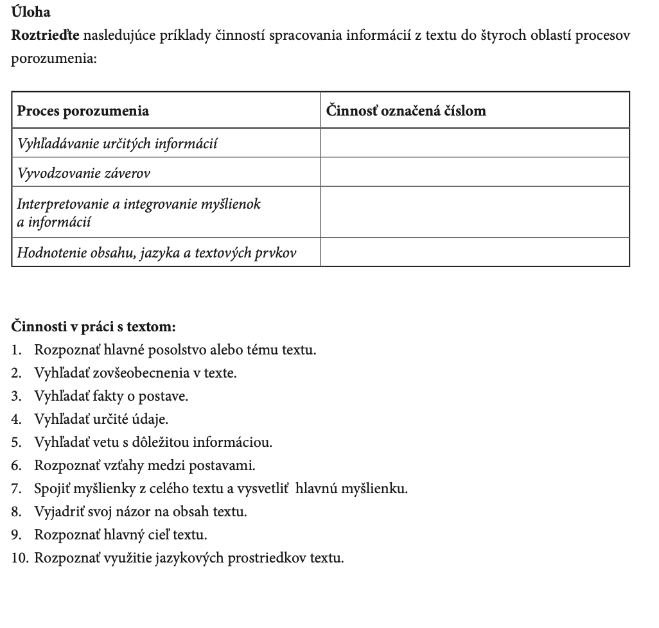

- Vypracoval (meno, priezvisko)
- Dátum
- Podpis
- Schválil (meno, priezvisko)
- Dátum
- Podpis

Príloha:
Prezenčná listina zo stretnutia pedagogického klubu

Pokyny k vyplneniu Správy o činnosti pedagogického klubu:
Prijímateľ vypracuje správu ku každému stretnutiu pedagogického klubu samostatne. Prílohou správy je prezenčná listina účastníkov stretnutia pedagogického klubu.

- V riadku Prioritná os – Vzdelávanie
- V riadku špecifický cieľ – uvedie sa v zmysle zmluvy o poskytnutí nenávratného finančného príspevku (ďalej len "zmluva o NFP")
- V riadku Prijímateľ - uvedie sa názov prijímateľa podľa zmluvy o poskytnutí nenávratného finančného príspevku
- V riadku Názov projektu - uvedie sa úplný názov projektu podľa zmluvy NFP, nepoužíva sa skrátený názov projektu
- V riadku Kód projektu ITMS2014+ - uvedie sa kód projektu podľa zmluvy NFP
- V riadku Názov pedagogického klubu (ďalej aj „klub“) – uvedie sa názov klubu
- V riadku Dátum stretnutia/zasadnutia klubu - uvedie sa aktuálny dátum stretnutia daného klubu učiteľov, ktorý je totožný s dátumom na prezenčnej listine
- V riadku Miesto stretnutia pedagogického klubu - uvedie sa miesto stretnutia daného klubu učiteľov, ktorý je totožný s miestom konania na prezenčnej listine
- V riadku Meno koordinátora pedagogického klubu – uvedie sa celé meno a priezvisko koordinátora klubu
- V riadku Odkaz na webové sídlo zverejnenej správy – uvedie sa odkaz / link na webovú stránku, kde je správa zverejnená
- V riadku Manažérske zhrnutie – uvedú sa kľúčové slová a stručné zhrnutie stretnutia klubu
- V riadku Hlavné body, témy stretnutia, zhrnutie priebehu stretnutia - uvedú sa v bodoch hlavné témy, ktoré boli predmetom stretnutia. Zároveň sa stručne a výstižne popíše priebeh stretnutia klubu
- V riadku Závery o odporúčania – uvedú sa závery a odporúčania k témam, ktoré boli predmetom stretnutia
- V riadku Vypracoval – uvedie sa celé meno a priezvisko osoby, ktorá správu o činnosti vypracovala
- V riadku Dátum – uvedie sa dátum vypracovania správy o činnosti
- V riadku Podpis – osoba, ktorá správu o činnosti vypracovala sa vlastnoručne podpíše
- V riadku Schválil - uvedie sa celé meno a priezvisko osoby, ktorá správu schválila (koordinátor klubu/vedúci klubu učiteľov)
- V riadku Dátum – uvedie sa dátum schválenia správy o činnosti
- V riadku Podpis – osoba, ktorá správu o činnosti schválila sa vlastnoručne podpíše.

Príloha správy o činnosti pedagogického klubu

Prioritná os: | Vzdelávanie
Špecifický cieľ:
Prijímateľ:
Názov projektu:
Kód ITMS projektu:
Názov pedagogického klubu:

PREZENČNÁ LISTINA

Miesto konania stretnutia:
Dátum konania stretnutia:
Trvanie stretnutia: od........hod do.........hod

Zoznam účastníkov/členov pedagogického klubu:
č. | Meno a priezvisko | Podpis | Inštitúcia

Meno prizvaných odborníkov/iných účastníkov, ktorí nie sú členmi pedagogického klubu a podpis/y:

č. | Meno a priezvisko | Podpis | Inštitúcia

